MINI
Presse- und Öffentlichkeitsarbeit
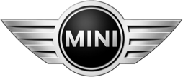
Presse-Information
13. Juli 2010

Firma
Bayerische
Motoren Werke
Aktiengesellschaft

Postanschrift
BMW AG
80788 München

Telefon

Internet
www.bmwgroup.com

MINI ist Automobilpartner des FC St. Pauli

Der Hamburger Erstligist fährt in Zukunft MINI

München/Hamburg. Der Hamburger Fußballverein FC St. Pauli und MINI Deutschland gaben heute im Rahmen einer Pressekonferenz im „25hours“ Hotel in Hamburg ihre Partnerschaft bekannt. MINI unterstützt den FC St. Pauli mit Fahrzeugen und drückt die Daumen für die kommende Saison.

Die Marke MINI wird bei allen Spielen der kommenden Saison im traditionsreichen Millerntor Stadion in Hamburg präsent sein. Neben der klassischen Bandenwerbung wird es für die Spieler einen MINI in der Farbe „Hot Chocolate“ im FC St. Pauli Design geben. Die Fahrzeuge sind in den Vereinsfarben beklebt und tragen das FC St. Pauli Logo an den Seiten. Das Design wurde von MINI speziell für diese Kooperation entwickelt.

Dieser MINI bleibt nicht nur den Spielern vorbehalten, auch Fans können ihren MINI mit der Logo-Beklebung individualisieren. Wie auch das Trikot des Vereins ist das „FC St. Pauli Modell“ braun. Das Zubehörpaket ist ab September bei allen MINI Händlern und Niederlassungen in Deutschland erhältlich und ist limitiert für alle MINI Fahrzeuge in brauner „Hot Chocolate“ Lackierung.

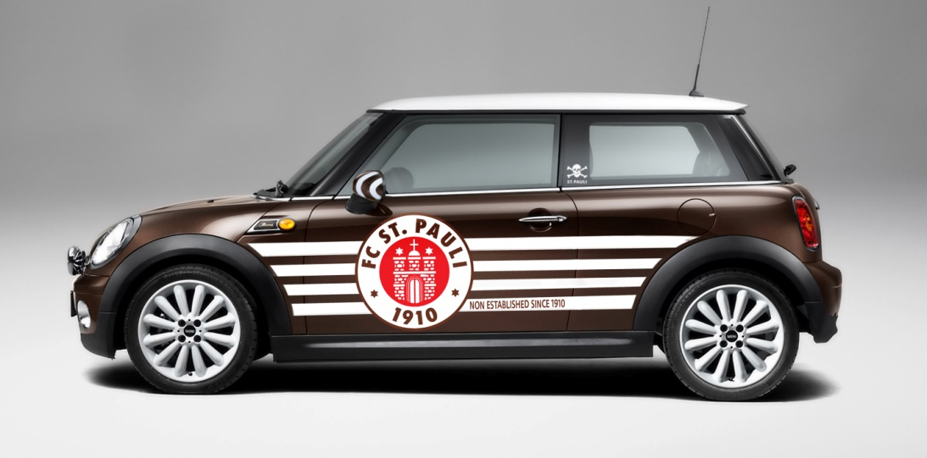

Max Kalbfell, Leiter Marketing MINI Deutschland: „Die Marke MINI mit ihrem unkonventionellen und sympathischen Auftritt trifft mit dem FC St. Pauli auf einen starken Traditionsverein mit einer außergewöhnlichen und treuen Fangemeinde. Beide Partner verkörpern ein ebenso individuelles wie leidenschaftliches Lebensgefühl und passen deshalb perfekt zusammen.“

Stefan Orth, FC St. Pauli Präsident ergänzt: „Mit MINI haben wir einen idealen Partner für den FC St. Pauli gefunden. Die Fahrzeuge sind wendig, effizient und das komplette Präsidium freut sich bereits sehr darauf, auf MINI umzusteigen.“

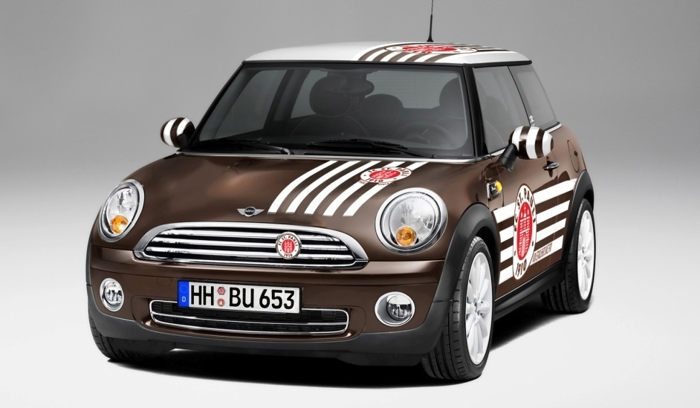

Bitte wenden Sie sich bei Rückfragen an:

Presse- und Öffentlichkeitsarbeit

Martina Daschinger, Kommunikation Wirtschaft und Finanzen, Marketing
Telefon: +49 89 382-14908, Fax: +49 89 382-24418
Marc Hassinger, Kommunikation Wirtschaft und Finanzen, Nachhaltigkeit
Telefon: +49 89 382-23362, Fax: +49 89 382-24418

Internet: www.press.bmwgroup.com
e-mail: presse@bmw.de

Die BMW Group
Die BMW Group ist mit ihren drei Marken BMW, MINI und Rolls-Royce einer der weltweit erfolgreichsten Premium-Hersteller von Automobilen und Motorrädern. Als internationaler Konzern betreibt das Unternehmen 24 Produktionsstätten in 13 Ländern sowie ein globales Vertriebsnetzwerk mit Vertretungen in über 140 Ländern.
Im Geschäftsjahr 2009 erzielte die BMW Group einen weltweiten Absatz von rund 1,29 Millionen Automobilen und über 87.000 Motorrädern. Das Ergebnis vor Steuern belief sich 2009 auf 413 Mio. Euro, der Umsatz auf 50,68 Milliarden Euro. Zum 31. Dezember 2009 beschäftigte das Unternehmen weltweit rund 96.000 Mitarbeiterinnen und Mitarbeiter.
Seit jeher sind langfristiges Denken und verantwortungsvolles Handeln die Grundlage des wirtschaftlichen Erfolges der BMW Group. Das Unternehmen hat ökologische und soziale Nachhaltigkeit entlang der gesamten Wertschöpfungskette, umfassende Produktverantwortung sowie ein klares Bekenntnis zur Schonung von Ressourcen fest in seiner Strategie verankert. Entsprechend ist die BMW Group seit fünf Jahren Branchenführer in den Dow Jones Sustainability Indizes.

